NOVIGRAD, ŠAINI, VINCENTA IZ KASTVA – 4 LEŽIŠČA

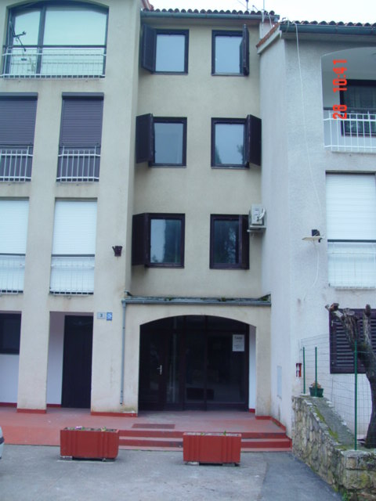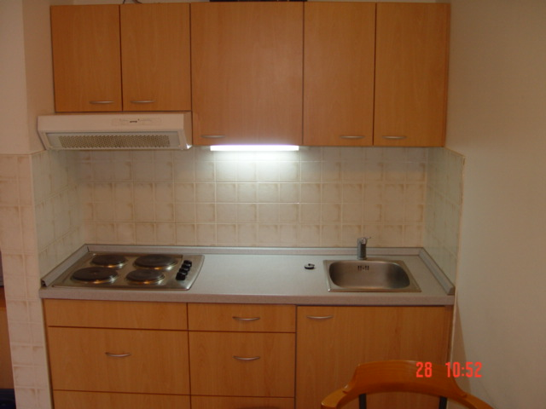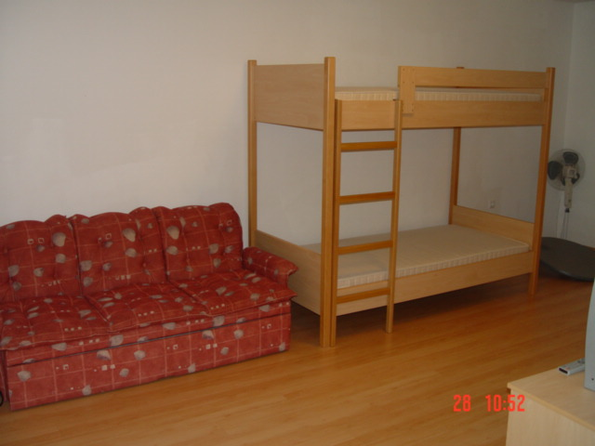
Vhod v blok Vinceta iz Kastva III-A Kuhinjska niša Ležišča v dnevnem prostoru

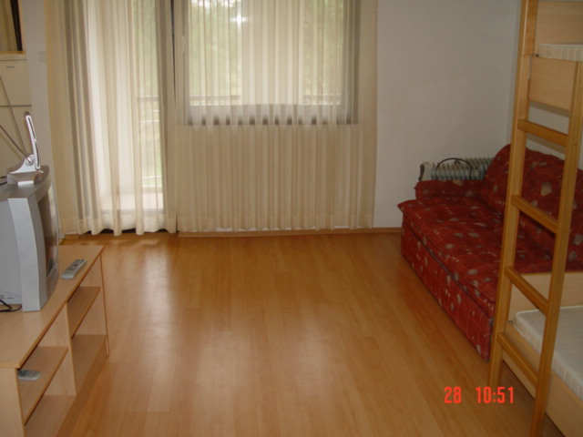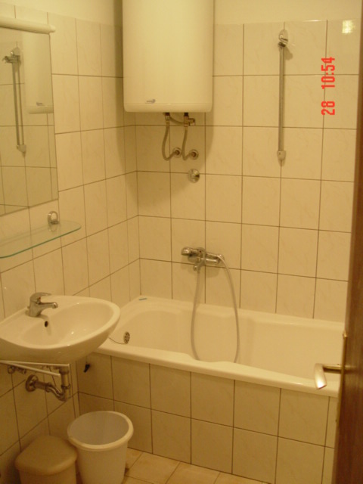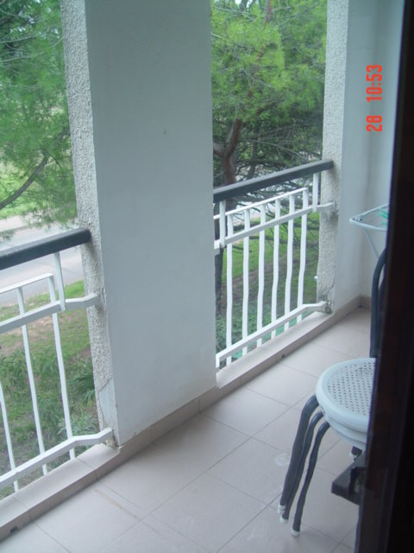
Dnevni prostor Kopalnica z WC-jem Balkon

SLIKE SO SIMBOLIČNE!
Število počitniških enot: 7

Kratek opis: Novigrad se nahaja na zahodni istrski obali, samo 15 km od slovensko-hrvaške meje. V mestu je več restavracij, trgovin, barov in diskotek.

V apartmaju je kuhinjska niša, balkon, dnevni prostor z ležišči in WC s kopalnico. Vsi apartmaji so opremljeni za bivanje in kuhanje. S seboj je potrebno prinesti posteljnino, brisače, kuhinjske krpe in čistila. Vodenje živali v objekt ni dovoljeno. Prav tako v apartmaju ni dovoljeno kajenje .

Dostop do lokacije:
- Po poljubni cesto do Kopra
- V Kopru zavijete na izvoz - smer Pula
- Peljete se proti mejnemu prehodu Dragonja
- Ob vstopu v Republiko Hrvaško se peljete proti kraju Buje.
- Ob izhodu iz kraja Buje se peljete proti Novigradu
- Ob vstopu v mesto Novigrad peljete na prvem semaforju naravnost proti centru
- Takoj, ko prevozite križišče, zavijete desno na parkirišče in poiščete tur. agencijo Festino, kjer se prijavite in dvignete ključe od apartmaja
- Do apartmajev pridete tako, da ob vstopu v mesto Novigrad zavijete na prvem semaforju desno. Po približno 700 metrov vožnje zavijete levo na ulico Vincenta iz Kastva in zopet levo do stanovanjskega bloka III-A, kjer se nahajajo štiri apartmaji. V stanovanjskem bloku A-2 se nahaja še en apartma.

Dostop do plaže: približno 300 metrov do plaže peš.

Podatki o recepciji: Turistična agencija Festino (točne podatke glede prevzema ključev boste prejeli hkrati z napotnico za letovanje).

Podroben opis za posamezno enoto si lahko pogledate v nadaljevanju.

Enota: B 28/II

Naslov: Vinceta iz Kastva III-A

Tip enote: studio s 4 ležišči (garsonjera v bloku)

Etaža: 2. nadstropje

Dvigalo: ne

Površina: 37 m²

Stanje enote: v letu 2004 je bila zaključena obnova stanovanj in zamenjana stanovanjska oprema, v letu 2020 so bila zamenjana okna in vrata

Terasa/balkon: balkon

Vrtna garnitura: da

Žar: ne

V apartmaju: kabelska TV, radio

Klimatska naprava: da

Ogrevanje: električni radiatorji, klima

Tip ležišč: 1 × raztegljiv kavč in 1 × pograd v dnevnem prostoru

Shramba: /

Kuhinja: kuhalna plošča, hladilnik z zamrzovalnim predalom

Parkirišče: skupno parkirišče v neposredni bližini, parkirišča niso označena.

Enota: B 33/II

Naslov: Vinceta iz Kastva III-A

Tip enote: studio s 4 ležišči (garsonjera v bloku)

Etaža: 2. nadstropje

Dvigalo: ne

Površina: 37 m²

Stanje enote: v letu 2004 je bila zaključena obnova stanovanj in zamenjana stanovanjska oprema, v letu 2020 so bila zamenjana okna in vrata

Terasa/balkon: balkon

Vrtna garnitura: da

Žar: ne

V apartmaju: kabelska TV, radio

Klimatska naprava: da

Ogrevanje: električni radiatorji, klima

Tip ležišč: 1 × raztegljiv kavč in 1 × pograd v dnevnem prostoru

Shramba: /

Kuhinja: kuhalna plošča, hladilnik z zamrzovalnim predalom

Parkirišče: skupno parkirišče v neposredni bližini, parkirišča niso označena.

Enota: B 34/II

Naslov: Vinceta iz Kastva III-A

Tip enote: studio s 4 ležišči (garsonjera v bloku)

Etaža: 2. nadstropje

Dvigalo: ne

Površina: 37 m²

Stanje enote: v letu 2004 je bila zaključena obnova stanovanj in zamenjana stanovanjska oprema, v letu 2020 so bila zamenjana okna in vrata

Terasa/balkon: balkon

Vrtna garnitura: da

Žar: ne

V apartmaju: kabelska TV

Klimatska naprava: da

Ogrevanje: električni radiatorji, klima

Tip ležišč: 1 × raztegljiv kavč in 1 × pograd v dnevnem prostoru

Shramba: /

Kuhinja: kuhalna plošča, hladilnik z zamrzovalnim predalom

Parkirišče: skupno parkirišče v neposredni bližini, parkirišča niso označena.

Enota: B 36/II

Naslov: Vinceta iz Kastva III-A

Tip enote: studio s 4 ležišči (garsonjera v bloku)

Etaža: 2. nadstropje

Dvigalo: ne

Površina: 37 m²

Stanje enote: v letu 2004 je bila zaključena obnova stanovanj in zamenjana stanovanjska oprema, v letu 2020 so bila zamenjana okna in vrata

Terasa/balkon: balkon

Vrtna garnitura: da

Žar: ne

V apartmaju: kabelska TV, radio

Klimatska naprava: da

Ogrevanje: električni radiatorji, klima

Tip ležišč: 1 × raztegljiv kavč in 1 × pograd v dnevnem prostoru

Shramba: /

Kuhinja: kuhalna plošča, hladilnik z zamrzovalnim predalom

Parkirišče: skupno parkirišče v neposredni bližini, parkirišča niso označena.

Enota: B 26/II

Naslov: Vinceta iz Kastva II-A

Tip enote: studio s 4 ležišči (garsonjera v bloku)

Etaža: 2. nadstropje

Dvigalo: ne

Površina: 37 m²

Stanje enote: v letu 2004 je bila zaključena obnova stanovanj in zamenjana stanovanjska oprema, v letu 2020 so bila zamenjana okna in vrata

Terasa/balkon: balkon

Vrtna garnitura: da

Žar: ne

V apartmaju: kabelska TV, radio

Klimatska naprava: da

Ogrevanje: električni radiatorji, klima

Tip ležišč: 1 × raztegljiv kavč in 1 × pograd v dnevnem prostoru

Shramba: /

Kuhinja: kuhalna plošča, hladilnik z zamrzovalnim predalom

Parkirišče: skupno parkirišče v neposredni bližini, parkirišča niso označena.

Enota: 5/p

Naslov: Stjepana Konzula Istrijana 1 v Novigradu

Tip enote: studio s 4 ležišči (garsonjera v bloku)

Etaža: pritličje

Dvigalo: ne

Površina: 36,96 m²

Stanje enote: v letu 2017 je bila zaključena obnova stanovanja in zamenjana stanovanjska oprema, v letu 2020 je bila montirana ograja v atriju

Terasa/balkon: atrij (20,55 m2)

Vrtna garnitura: da

Žar: ne

V apartmaju: TV, radio

Klimatska naprava: da

Ogrevanje: električni radiatorji, klima

Tip ležišč: 2 × raztegljiv kavč

Shramba: /

Kuhinja: kuhalna plošča, hladilnik z zamrzovalnim predalom

Parkirišče: skupno parkirišče v neposredni bližini, parkirišča niso označena.

Enota: B 32/II

Naslov: Vinceta iz Kastva 2, Novigrad

Tip enote: studio s 4 ležišči (garsonjera v bloku)

Etaža: 2. nadstropje

Dvigalo: ne

Površina: 36,95 m²

Stanje enote: v letu 2017 je bila zaključena obnova stanovanja in zamenjana stanovanjska oprema

Terasa/balkon: balkon

Vrtna garnitura: da

Žar: ne

V apartmaju: TV, radio

Klimatska naprava: da

Ogrevanje: električni radiatorji, klima

Tip ležišč: 2 × raztegljiv kavč

Shramba: /

Kuhinja: kuhalna plošča, hladilnik z zamrzovalnim predalom

Parkirišče: skupno parkirišče v neposredni bližini, parkirišča niso označena.

